Учреждение образования
«Белорусский государственный технологический университет»

Кафедра информатики и веб-дизайна

Лабораторная работа №8
Юзабилити тестирование путем имитации поведения пользователей

Выполнил:
Студент 2 курса 8 группы ФИТ
Кривцова Анна Павловна

2021 г.

Цель работы: приобретение умений по проведению юзабилити-тестирования; выбор методов тестирования; приобретение практических навыков по построению тестовых сценариев, составления анкет и анализу полученных результатов.

ВЫПОЛНЕНИЕ ЗАДАНИЯ

- Описать возможные методики Ю-тестирования.

- Изучение опыта взаимодействия пользователя с приложением через имитацию поведения пользователей; мы получаем полную информацию, необходимую для быстрого устранения выявленных дефектов, которые могут негативно сказаться на юзабилити приложения или пользовательском впечатлении в целом.
- Проверка соответствия принципам обеспечения удобства пользования и корректного визуального представления в контексте функциональных требований посредством экспертной оценки.

- Произвести Юзабилити-тестирование с помощью имитации
поведения пользователей. Для этого:
- Сформировать список требований к респондентам и описать, выбранных вами респондентов.
Общие требования к респондентам
- Опыт работы с системой: две трети с опытом работы в подобных системах, одна треть половина без опыта работы.
- Уровень компьютерной грамотности: одна треть с низким уровнем и две трети респондентов со средним уровнем.
- Возраст: две трети респондентов имеет возраст 25-45 лет системы, оставшаяся одна треть 50 лет и старше.
- Пол: все респонденты женщины, так как сайт рассчитан только на них.
- Уровень эмоциональной открытости респондентов: высокий.
Описание респондентов
Пользователь | Уровень к. гр. | Возраст | Ур-нь эмоц. откр.
Наталья К. | 4 | 45 | 5
Ольга К. | 4 | 33 | 4
Алла Г. | 3 | 56 | 5
Итог | 3,67 | 44,67 | 4,67
Респондент-1
Наталья Кривцова – 45 лет, владение смартфоном среднее. Уровень эмоциональной открытости – высокий.
Респондент-2
Ольга Кривцова – 35 лет, владение гаджетом среднее. Уровень эмоциональной открытости – средний.
Респондент-3
Алла Гарбузова – 56 лет, владение гаджетом ниже среднее. Уровень эмоциональной открытости – средний.
- Составить тестовые задания, соответствующие пользовательским задачам. При формулировке заданий соблюдать все требованиям к ним.

Пользовательская задача 1 – изучить статью.
Сценарий:
Вы должны найти статью «Эффективная утренняя зарядка» и изучить её.
Тестовое задание:
1. Открыть главную страницу и нажать на кнопку «Меню».
2. Выбрать подпункт «Здоровье» из меню.
3. Выбрать подпункт «Спорт».
4. Перейти по статье с названием «Эффективная утренняя зарядка».
5. Изучить статью.
Пользовательская задача 2– предложить статью.
Сценарий:
Вы должны предложить свою статью для размещения на сайте.
Тестовое задание:
1. Открыть страницу «Предложить статью» из хедера.
2. Заполнить форму.
3. Отправить её.
Пользовательская задача 3– зарегистрироваться на сайте.
Сценарий:
Вы должны зарегистрироваться на сайте.
Тестовое задание:
1. Открыть страницу «Регистрация/авторизация» из хедера.
2. Заполнить форму.
3. Отправить её.
- Выбранными методами тестирования являются: формальная анкета и метод оценки восприятия дизайна. Потому что данный сайт – женский журнал, а значит, пользователю должен нравиться интерфейс и способствовать лучшему восприятию информации.
Условия тестирования: каждому респонденту было предоставлено тестовое задание, которое он выполнял и затем проходила оценка восприятия дизайна. Из этого можно узнать общее впечатление об интерфейсе сайта. Затем каждый респондент заполнял анкету, из которой можно узнать впечатления об удобстве и других характеристиках интерфейса.

Пользовательская задача 1
Наталья начала выполнение задания с главной страницы, затем она перешла по кнопке в меню, там выбрала вкладку здоровье, затем прешла к подпункту «Спорт» и увидела список статей. Наталья выбрала нужную статью и изучила её.
Ольга начала выполнение задания с главной страницы, затем она перешла по статье «Йога дома», открыла её и поняла, что эта статья её не интересует, она перешла по «хлебным крошкам» во вкладку «Спорт» и выбрала там нужную статью.
Алла начала выполнение задания с главной страницы, затем она перешла в меню, где выбрала вкладку «Красота», но потом поняла, что там находятся не те статьи, что ей нужны, вернулась назад в меню и выбрала вкладку «Здоровье», после чего перешла по подпункту «Спорт» и нашла нужную статью.
Пользовательская задача 2
Наталья перешла по вкладке «Предложить статью» из хедера и попала на страницу с формой, она её заполнила и отправила.
Ольга перешла в меню, перешла по вкладке «О нас», затем заметила в хедере ссылку на страницу «Предложить статью» и перешла по ней, заполнила форму и отправила её.
Алла перешла на страницу «Авторизация/регистрация», зарегистрировалась и только потом перешла по вкладке «Предложить статью», заполнила форму и отправила её.
Пользовательская задача 3
Наталья перешла по ссылке в хедере «Регистрация/авторизация», ввела все данные и зарегистрировалась.
Ольга перешла в меню, где не нашла пункта, подходящего под задачу и тогда она перешла к хедеру, где нажала на ссылку «Регистрация/авторизация», внесла данные и отправила форму.
Алла зарегистрировалась при выполнении предыдущего задания.

Ошибки респондентов:

 | Задача 1 | Задача 2 | Задача 3
Респондент 1 | 0 | 0 | 0
Респондент 2 | 1 | 1 | 1
Респондент 3 | 1 | 0 | 0

- Метод оценки восприятия дизайна (анкеты по словам).
Респондент 1 13/1
Устаревший – Эффективный – Нечеткий – Неудобный – Замусоренный – Тусклый – Яркий – Чистый – Прямой – Ясный – Непоследовательный – Неуправляемый – Привлекательный – Стандартный – Управляемый – Хороший – Интуитивный – Веселый – Любительский – Неэффективный – Опасный – Скучный – Радостный – Безопасный – Жесткий – Раздражающий – Треугольный – Неприятный – Комфортабельный – Холодный – Умный – Бесполезный – Халтурный – Теплый – Светлый – Последовательный – Загадочный – Качественный – Интересный – Ненадежный – Гибкий – Красивый – Некрасивый – Непривлекательный – Полезный – Глупый – Запутанный – Удобный – Понятный – Непредсказуемый – Четкий – Тяжелый – Современный – Легкий – Дружественный – Нестандартный – Плохой – Надежный – Сложный – Простой – Темный – Профессиональный – Медленный – Круглый – Печальный – Недружественный – Предсказуемый – Непонятный – Быстрый – Головоломный – Грустный – Приятный
Респондент 2
Устаревший – Эффективный – Нечеткий – Неудобный – Замусоренный – Тусклый – Яркий – Чистый – Прямой – Ясный – Непоследовательный – Неуправляемый – Привлекательный – Стандартный – Управляемый – Хороший – Интуитивный – Веселый – Любительский – Неэффективный – Опасный – Скучный – Радостный – Безопасный – Жесткий – Раздражающий – Треугольный – Неприятный – Комфортабельный – Холодный – Умный – Бесполезный – Халтурный – Теплый – Светлый – Последовательный – Загадочный – Качественный – Интересный – Ненадежный – Гибкий – Красивый – Некрасивый – Непривлекательный – Полезный – Глупый – Запутанный – Удобный – Понятный – Непредсказуемый – Четкий – Тяжелый – Современный – Легкий – Дружественный – Нестандартный – Плохой – Надежный – Сложный – Простой – Темный – Профессиональный – Медленный – Круглый – Печальный – Недружественный – Предсказуемый – Непонятный – Быстрый – Головоломный – Грустный – Приятный
Респондент 3
Устаревший – Эффективный – Нечеткий – Неудобный – Замусоренный – Тусклый – Яркий – Чистый – Прямой – Ясный – Непоследовательный – Неуправляемый – Привлекательный – Стандартный – Управляемый – Хороший – Интуитивный – Веселый – Любительский – Неэффективный – Опасный – Скучный – Радостный – Безопасный – Жесткий – Раздражающий – Треугольный – Неприятный – Комфортабельный – Холодный – Умный – Бесполезный – Халтурный – Теплый – Светлый – Последовательный – Загадочный – Качественный – Интересный – Ненадежный – Гибкий – Красивый – Некрасивый – Непривлекательный – Полезный – Глупый – Запутанный – Удобный – Понятный – Непредсказуемый – Четкий – Тяжелый – Современный – Легкий – Дружественный – Нестандартный – Плохой – Надежный – Сложный – Простой – Темный – Профессиональный – Медленный – Круглый – Печальный – Недружественный – Предсказуемый – Непонятный – Быстрый – Головоломный – Грустный – Приятный

- Сформировать список вопросов для формальной анкеты и провести тестирование. Рассчитать процент удовлетворенности.
Вопросы анкеты: Респондент 1
Навигация по приложению удобная? | Нет |  |  |  |  | + | Да
Система работает достаточно быстро | Нет |  |  |  | + |  | Да
Дизайн приложения привлек внимание? | Нет |  |  | + |  |  | Да
Информация воспринимается легко? | Нет |  |  |  |  | + | Да
Достаточен ли функционал? | Нет |  |  |  |  | + | Да
Легко ли было начать работу? | Нет |  |  |  |  | + | Да
Удовлетворила ли вас скорость работы приложения? | Нет |  |  |  |  | + | Да
Во время выполнения заданий чувствовали ли вы себя вполне уверенно | Нет |  |  | + |  |  | Да
Легко ли было понять, каким должен быть следующий шаг при выполнении задания? | Нет |  |  |  | + |  | Да
Пользовались бы вы данным сайтом регулярно? | Нет |  | + |  |  |  | Да
Смогли бы вы посоветовать сайт своим знакомым? | Нет |  |  | + |  |  | Да

Вопросы анкеты: Респондент 1
Навигация по приложению удобная? | Нет |  |  | + |  |  | Да
Система работает достаточно быстро | Нет |  |  | + |  |  | Да
Дизайн приложения привлек внимание? | Нет |  |  | + |  |  | Да
Информация воспринимается легко? | Нет |  |  |  |  | + | Да
Достаточен ли функционал? | Нет |  |  |  | + |  | Да
Легко ли было начать работу? | Нет |  |  | + |  |  | Да
Удовлетворила ли вас скорость работы приложения? | Нет |  |  |  | + |  | Да
Во время выполнения заданий чувствовали ли вы себя вполне уверенно | Нет |  | + |  |  |  | Да
Легко ли было понять, каким должен быть следующий шаг при выполнении задания? | Нет |  |  | + |  |  | Да
Пользовались бы вы данным сайтом регулярно? | Нет |  |  |  | + |  | Да
Смогли бы вы посоветовать сайт своим знакомым? | Нет |  |  |  |  | + | Да

Вопросы анкеты: Респондент 3
Навигация по приложению удобная? | Нет |  |  |  |  | + | Да
Система работает достаточно быстро | Нет |  |  |  |  | + | Да
Дизайн приложения привлек внимание? | Нет |  |  |  | + |  | Да
Информация воспринимается легко? | Нет |  |  |  | + |  | Да
Достаточен ли функционал? | Нет |  |  |  |  | + | Да
Легко ли было начать работу? | Нет |  |  |  | + |  | Да
Удовлетворила ли вас скорость работы приложения? | Нет |  |  |  | + |  | Да
Во время выполнения заданий чувствовали ли вы себя вполне уверенно | Нет |  |  |  | + |  | Да
Легко ли было понять, каким должен быть следующий шаг при выполнении задания? | Нет |  |  | + |  |  | Да
Пользовались бы вы данным сайтом регулярно? | Нет |  |  |  | + |  | Да
Смогли бы вы посоветовать сайт своим знакомым? | Нет |  |  |  |  | + | Да

Результаты нужно подсчитывать по следующему алгоритму:
- центральное значение дает ноль баллов,
- крайние значения дают либо –2 балла (левый вариант ответа),
- либо +2 балла (правый вариант),
- промежуточные значения либо –1 либо,
- +1 балл соответственно.
Сумма баллов является сравниваемым значением.
Например:
Критерий оценки участников:
Кол-во баллов | Оценка
< 0 | Неуд.
> 0 и <10 | Удовлетворит.
>10 и < 15 | Хорошо
>15 и больше | Отлично

- Оценить результаты тестирования.
Результаты тестирования
Пользователь | Результат
Наталья К. | 11- Хорошо
Ольга К. | 6- Удовлетворительно
Алла Г. | 14 - Хорошо
Расчёт эффективности:

N – общее количество задач;
R – количество пользователей;
n_{i,j} – результат задачи i-го пользователя. Если пользователь успешно завершил задачу, то n_{i,j}=1, если нет, то n_{i,j}=0.
t_{i,j} – время, затраченное пользователем j на выполнение задачи i. Если задача не была успешно выполнена, то время измеряется до момента, когда пользователь покидает задачу.
Время выполнения задач респондентами (в секундах):
 | Задача 1 | Задача 2 | Задача 3
Респондент 1 | 12 | 38 | 25
Респондент 2 | 20 | 62 | 40
Респондент 3 | 19 | 83 | 10
Среднее | 17 | 61 | 25

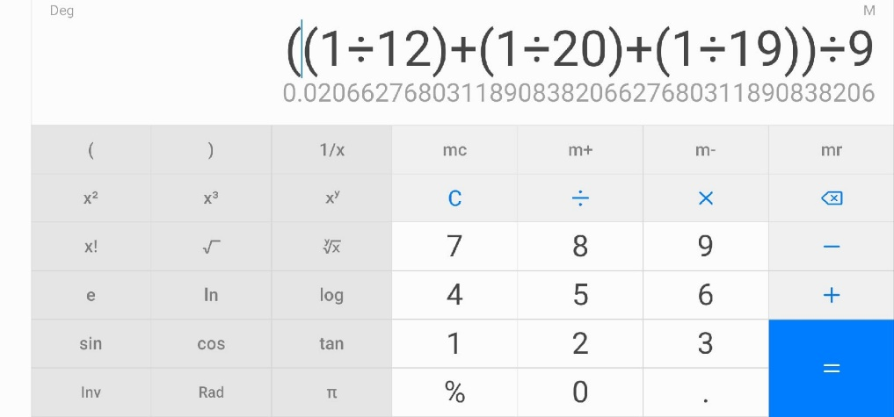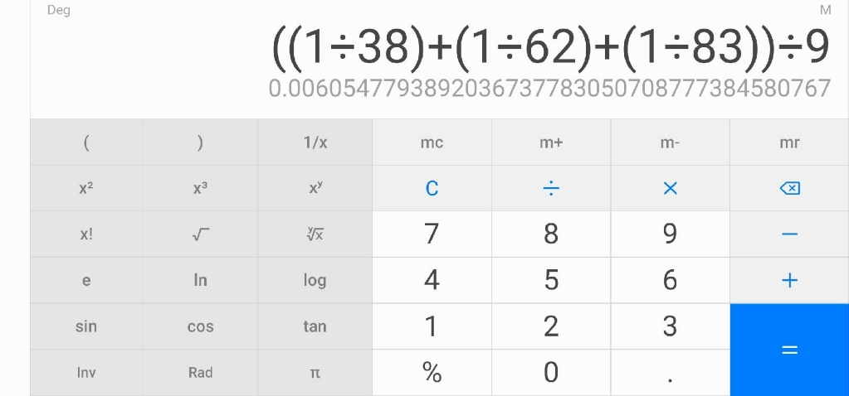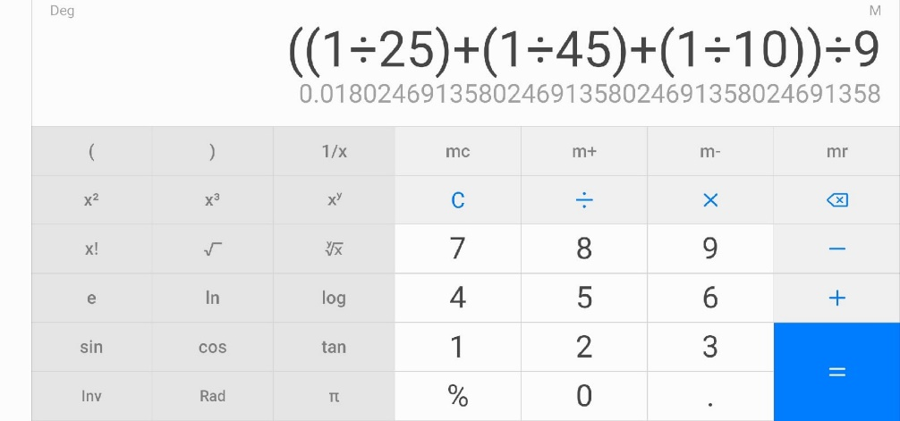
Рисунок 1 - расчеты эффективности
Субъективная удовлетворенность пользователя.
,
где:
S_{А} – процент удовлетворенности от продукта;
R – число респондентов (пользователей);
A_{j}⁺ – количество положительных ассоциаций (слов) от j-го респондента;
A_{j}⁻ – количество отрицательных ассоциаций (слов) от j-го респондента
S_{A} = (11+13+28) / (11+2+13+2+28 + 0) *100% = 52/56*100% = 92,8%
- Представить скриншоты модифицированного интерфейса.

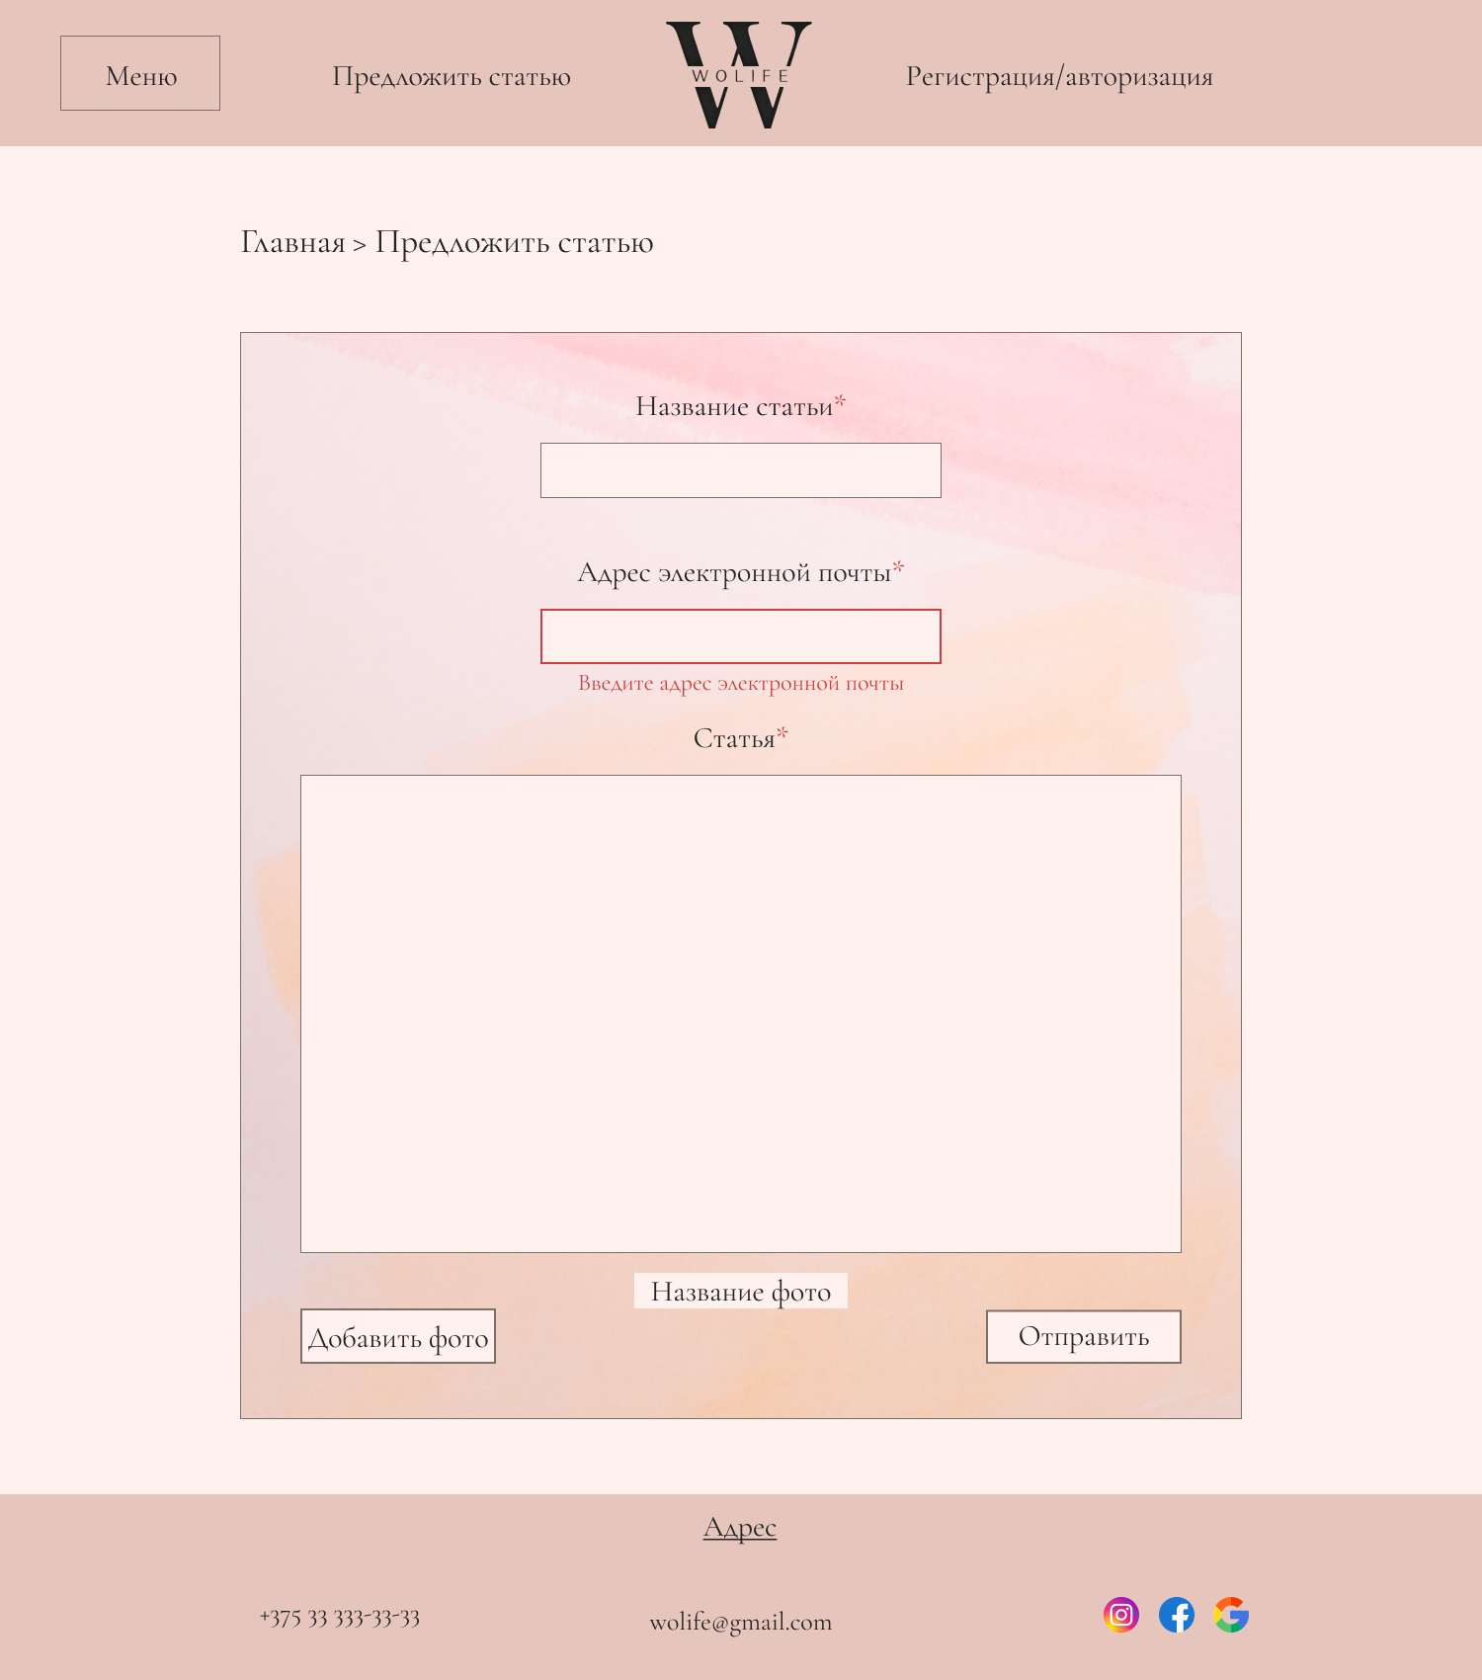
Рисунок 2 - форма для отправки статьи
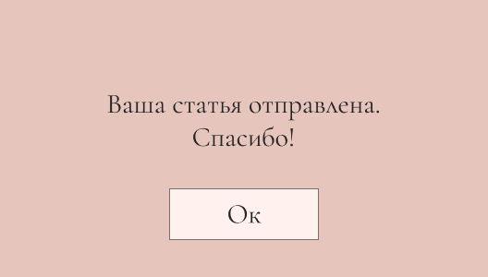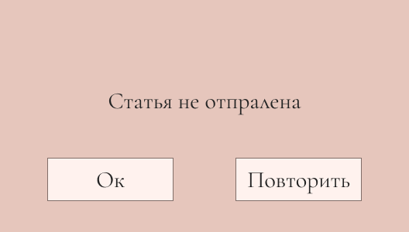
Рисунок 3 - оповещения после отправки статьи
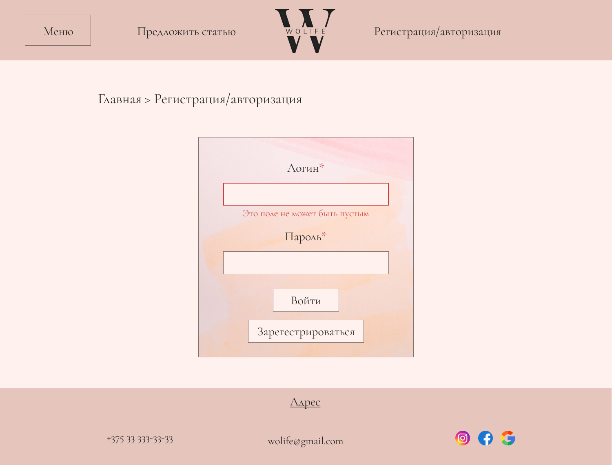
Рисунок 4 - форма для регистрации/авторизации
Вывод: в результате выполнения первой части юзабилити тестирования были выявлены некоторые недостатки интерфейса, такие как отсутствие сообщений об ошибках при заполнении форм, отсутствие достаточного количества окон с оповещением о совершенной операции. В целом впечатление от интерфейса у пользователей сложилось хорошее, субъективная удовлетворенность пользователя 92,8%. На основе анкетирования можно так же сделать вывод о том, что интерфейс выполнен хорошо. С заданиями респонденты справились достаточно быстро и легко.
- Разработать свой собственный контрольный список

Кнопки
- Все кнопки, запускающие действия, имеют текст в инфинитивной форме глагола (пример: искать), а не другую часть речи либо форму глагола (пример: готово). Давать кнопке текст «ОК» можно, только если какой-либо глагол не вмещается.
- Между кнопками, стоящими рядом, должно быть пустое пространство, щелчок по которому не отрабатывается.

Поля ввода
- Длина полей не меньше, и, по возможности, не больше, длины вводимых в них данных.
- Если поле предназначено для ввода заметного количества текста, оно многострочное.
- Многострочные поля имеют максимально возможную высоту; нет резервов для их увеличения.

Системные сообщения и отработка ошибок
- В формах ввода проверка корректности вводимых значений выполняется прямо во время ввода; если вводятся некорректные данные, система сразу сообщает об этом пользователю, не дожидаясь момента, когда пользователь завершит ввод данных во всей форме.
- Сообщения о некорректности введенных данных показываются рядом с элементом управления, данные в котором некорректны.
- Текст сообщений о некорректности введенных данных не говорит, что, дескать, совершена ошибка, напротив, он только информирует пользователя, данные какого типа и формата приемлемы.

Окна
- Заголовки окон соответствуют названиям элементов, при помощи которых окна были вызваны. Если окно вызывается элементом, не имеющим явного названия, в заголовке окна отражается название экранной формы.
- В диалоговых окнах отсутствуют меню или инструментальные панели.

Меню
- Первая буква в названии пунктов меню - заглавная.
- Все пункты меню первого уровня активизируют раскрывающиеся меню.
- Используются не более двух подуровней меню.

Структура интерфейсных форм
- В группах интерактивных элементов (поля форм, элементы меню и т. п.) этих элементов не больше семи.
- Если в форме есть несколько кнопок, одна является кнопкой по умолчанию. Если кнопка в форме только одна, она не может быть кнопкой по умолчанию. Опасные для пользователя кнопки не являются кнопками по умолчанию.
- Кнопки находятся в секции, на которую они оказывают непосредственное воздействие.
- В интерфейсе присутствуют сообщения о выполнении того или иного действия. Например, сообщение о том, что данные успешно сохранены или что-то удалено и т. д.

Формы ввода
- Оповещение после отправки.
- Все поля, обязательные для заполнения, помечены.

Текст
- В интерфейсе отсутствуют жаргонизмы.
- В интерфейсе отсутствуют отрицательные формулировки (например, чекбокс «Не показывать примечания» неприемлем, взамен него нужно выводить чекбокс «Показывать примечания»).
- Точка в конце фразы отсутствует в заголовке (если он отделен от текста), в конце подписи под рисунком и в таблице.
- Провести эвристическую оценку по Якобу Нильсену и Рольфу Моличу
- В любой момент времени система показывает, что с ней происходит.
Да, границы поля при его заполнении становятся толще, при неверном заполнении появляется сообщение об ошибке и т.д.
- Система использует термины, понятия и метафоры, присутствующие в реальном мире, а не обусловленные компьютером.
Да, использует только понятные пользователю выражения.
- В любой момент пользователь контролирует систему, а не наоборот. Любую команду можно отменить или повторить.
Да, например, при регистрации пользователь может повторить выполнение регистрации при ошибке отправки формы.
- В любой момент времени система выглядит и функционирует единообразным и стандартным способом.
Да
- Интерфейс системы препятствует появлению человеческих ошибок.
Да, например, в полях ввода при ошибках появляются сообщения под полем, которое заполняет пользователь
- Интерфейс эстетичен и в любой момент времени не содержит ненужной сейчас информации.
Да, интерфейс простой и понятный
- Интерфейс помогает пользователям обнаруживать и исправлять проблемы, включая человеческие ошибки.
Да
- Справка доступна в любой момент времени. Она достаточна, но не избыточна; к ней легко обращаться; она не абстрактна, а нацелена на решение конкретных задач пользователя; в ней описываются конкретные шаги по решению проблем.
Нет, справка отсутствует

Экспертная оценка функциональности
  - Имеется ли на странице четкая визуальная иерархия элементов?
Да
  - Легко ли отличить один уровень заголовков от другого?
Да, так как они имеют разные размеры шрифта
  - Достаточно ли легко понять навигацию по сайту?
Да, так как у сайта простая иерархия страниц
  - Используется ли однообразная навигация на всех страницах сайта?
Да, на всех страницах сайта есть хлебные крошки для упрощения навигации
  - Используется ли на сайте приемлемый и однообразный язык текстов?
Да
  - Есть ли у сайта карта и страница с контактной информацией? Легко ли их найти?
Нет, контакты указаны в футере.
  - Если ваш сайт очень большой, есть ли на нем инструмент поиска?
Нет
  - Есть ли внутренний поиск по сайту?
Нет
  - Присутствует ли на каждой странице сайта ссылка на его главную страницу?
Да, ссылкой на главную страницу является логотип сайта, так же можно перейти на главную страницу из хлебных крошек
  - Располагается ли логотип компании в верхнем левом углу и ведет ли ссылка с логотипа на главную страницу?
Да, располагается по середине хедера.
  - Подчеркнуты ли ссылки?
Да, на странице со статьями заголовки статей подчеркнуты, так как ведут на страницу со статьей
  - Четко ли выделены цветом ссылки, которые пользователь уже посетил?
Нет
  - Не подчеркивать текст, который не является ссылкой, и подчеркивать текст, который является ссылкой
Да, это правило выполняется в данном интерфейсе
  - Есть ли у сайта понятная и полезная страница ошибки 404, которая работает с любого уровня сайта?
Нет
- Проанализировать результаты тестирования и составить отчет.

Рисунок 5 - страница для отображения ошибки

Рисунок 6 - действие кнопки отображено инфинитивом

Рисунок 7 - страница для отображения ошибки
Вывод: в результате проведения экспертной оценки интерфейса были выявлены некоторые недостатки, такие как отсутствие страницы об ошибке 404 и не все действия на кнопках были инфинитивами. После чего эти недостатки были исправлены с целью улучшения интерфейса в целом.
Таким образом, сам интерфейс достаточно хороший, понятный и простой для пользователя, а также соответствует критериям оценки эксперта.

